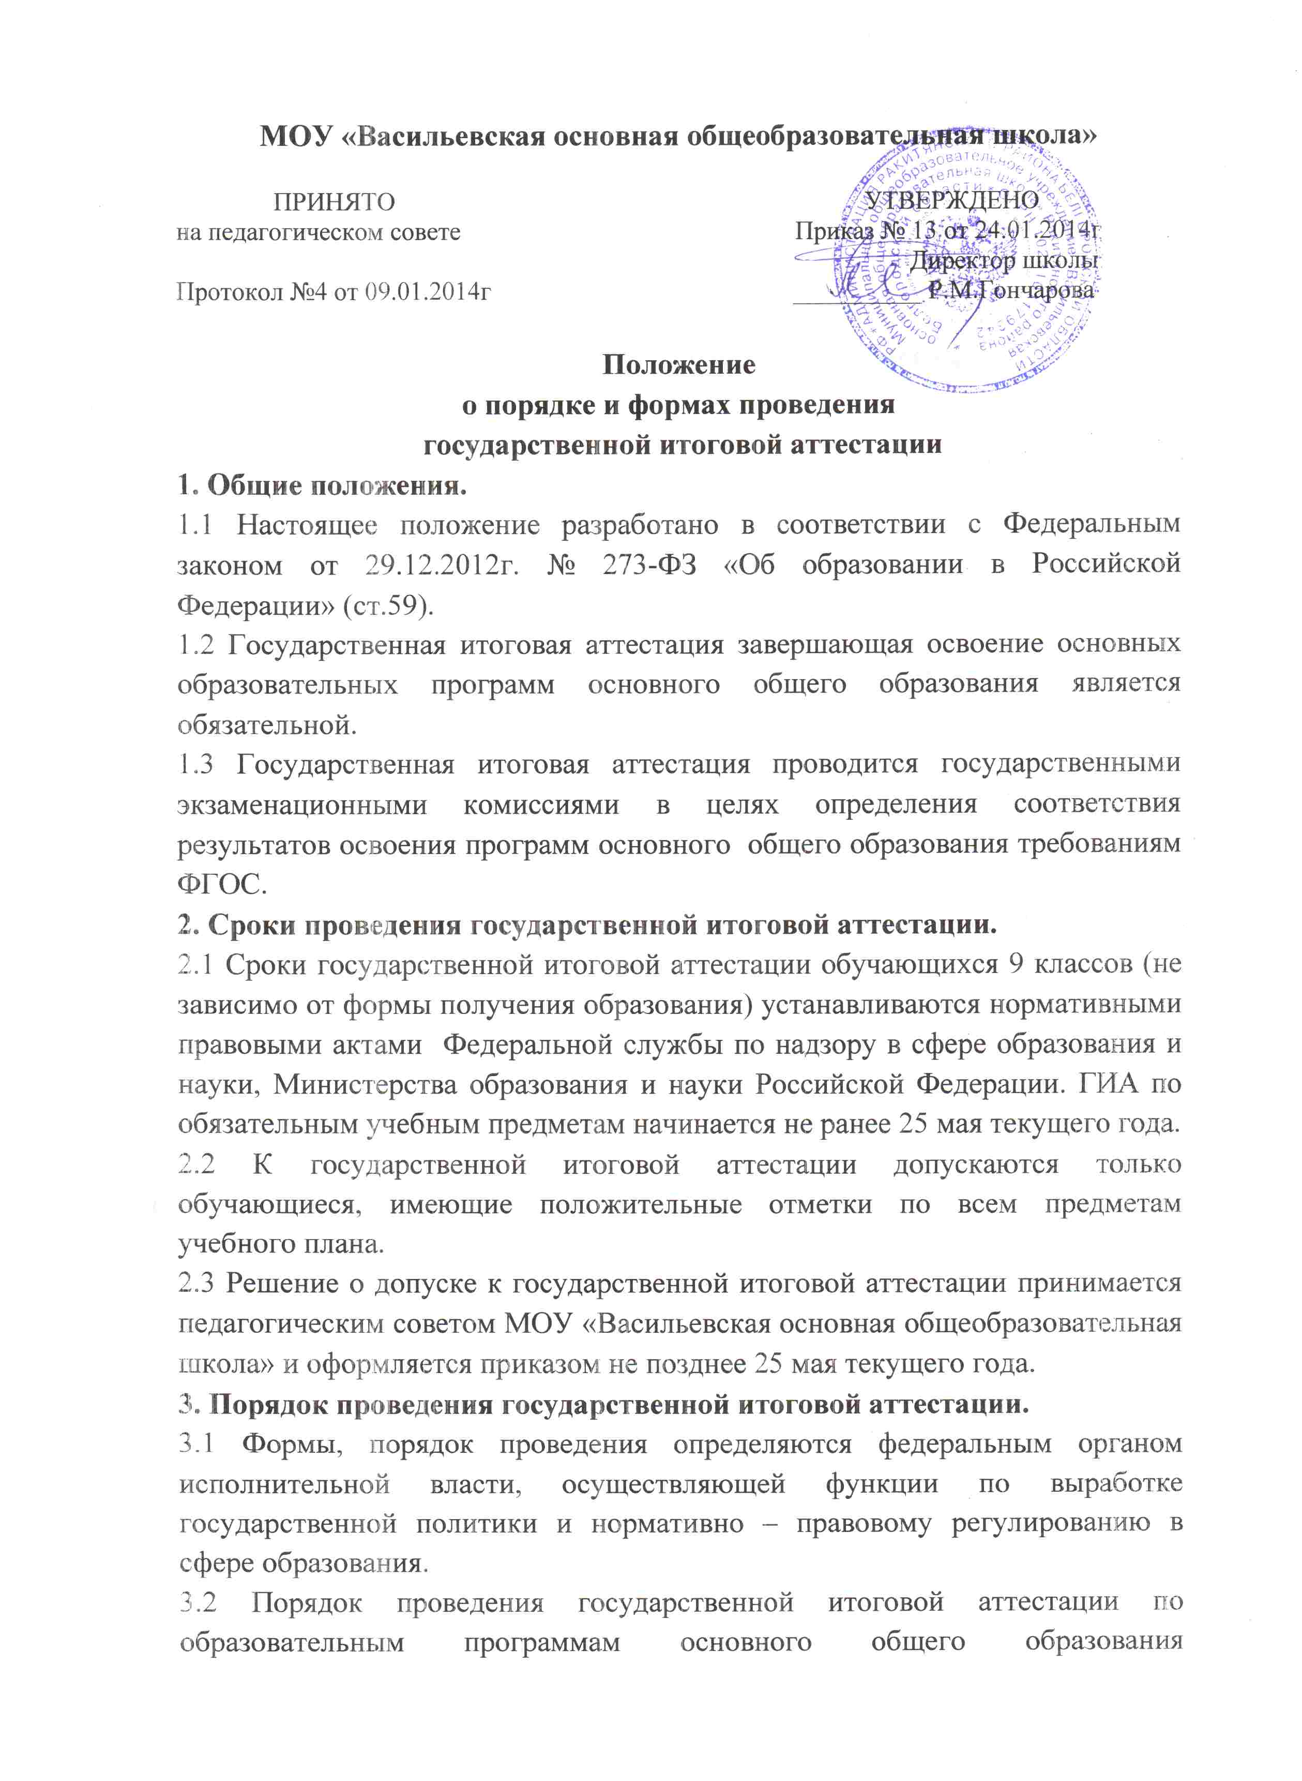

устанавливается нормативными документами, определяющими организацию на территории Российской Федерации основного государственного экзамена или государственного выпускного экзамена (Приказ Минобрнауки России №1394 от 25.12.2013 «Об утверждении Порядка проведения государственной итоговой аттестации по образовательным программам основного общего образования»).
4. Компетенция школы при организации и проведении государственной итоговой аттестации.
4.1 МОУ «Васильевская основная общеобразовательная школа»:
- планирует и обеспечивает деятельность по подготовке учащихся к государственной итоговой аттестации;
- осуществляет взаимодействие с государственными экзаменационными комиссиями, органами управления образования;
- направляет работников МОУ «Васильевская основная общеобразовательная школа»: для работы в качестве организаторов ППЭ;
- организовывает обучение организаторов ППЭ;
- назначает уполномоченных представителей для сопровождения обучающихся в ППЭ;
- обеспечивает информирование всех участников образовательного процесса о принятых нормативных правовых, распорядительных документах по организации и проведению государственной итоговой аттестации, в том числе о порядке, сроках и месте проведения государственной итоговой аттестации обучающихся, формирует базу данных;
5. Права и обязанности участников государственной итоговой аттестации.
5.1 Педагогические работники МОУ «Васильевская основная общеобразовательная школа» обязаны организовывать необходимую консультативную помощь обучающимся при подготовке к государственной итоговой аттестации.
5.2 Обучающиеся имеют право:
- знакомиться с нормативно – правовыми документами государственной итоговой аттестации;
- сдавать экзамены по выбору.
5.3 Родители (законные представители) имеют право знакомиться с нормативно – правовой базой по организации и проведению государственной итоговой аттестации.
5.4 Родители несут ответственность за создание необходимых условий для получения детьми образования.

